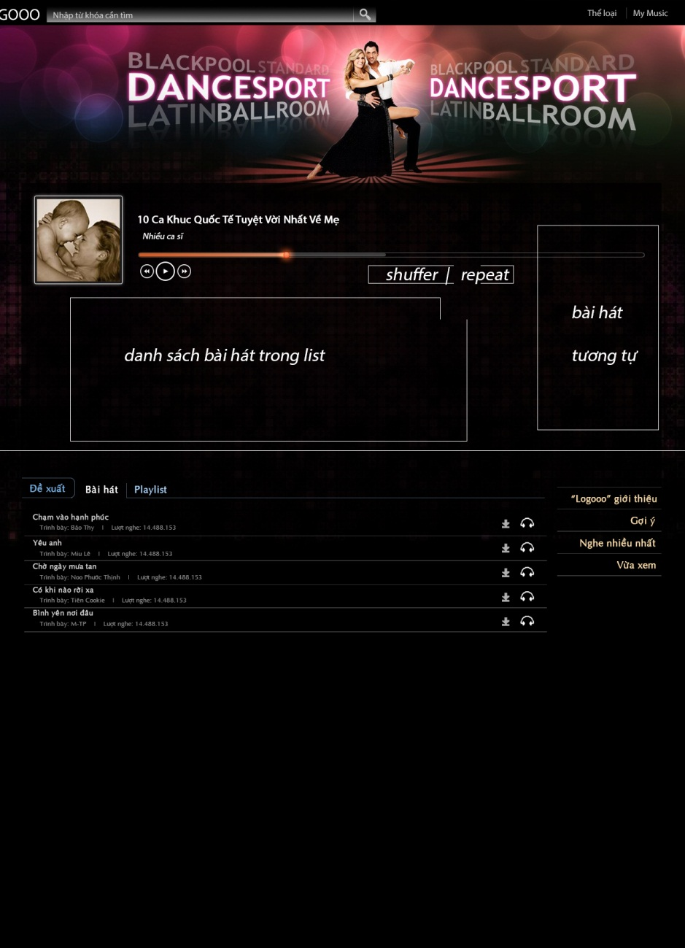

6

5

7

2

4

3

1

|  |  |
| --- | --- |
| 1 | - Search result only songs  - when click on song search it will be added to playing list, not clear songs of playing list |
| 2 | * Banner sẽ đc thay bằng style của banner cũ |
| 7 | Songs by type list hoặc albums by type . sẽ đc load lên khi bấm vào nút menu bên số 6 |
|  |  |
|  |  |